沙港國小何嘉仁版 100學年度英語 第一學期 第二次試題測驗 四年 號姓名

ㄧ、聽力測驗：
Listen and Check 勾選出聽到的圖片。CD曲目：17
- (1)
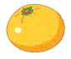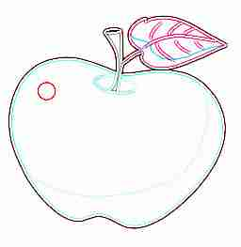
( ) ( )
(2)
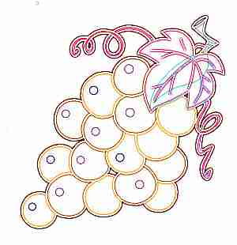
( ) ( )
(3)
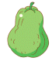
( ) ( )
(4)
( ) ( )
(5)
( ) ( )

2.勾選出生活用語代表的圖片。CD曲目：22
(1)
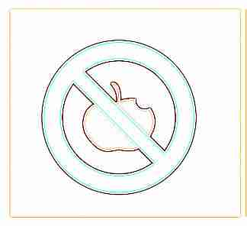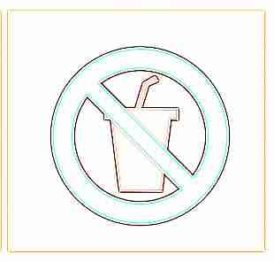
(2)
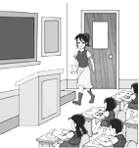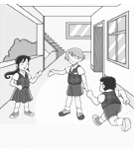
(3)
(4)
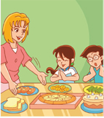
(5)
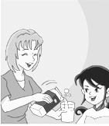

3.Listen and Number CD曲目：36


二 測驗題 圈出正確的圖片：
- I want a hot dog.
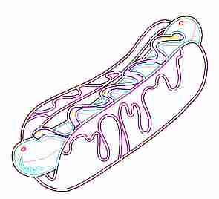 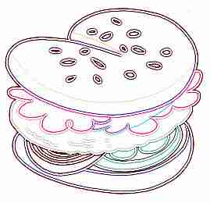

- I want a hamburger.
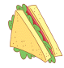
- I want a juice.
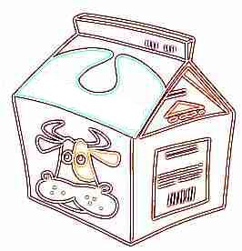 
- I want a cola.
 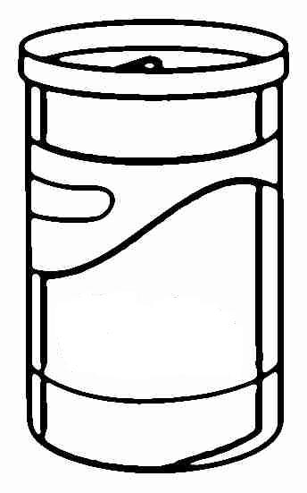
- I want a sandwich.
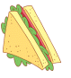

五、圈出正確的單字：
- 
cold gold

- cap gap

- 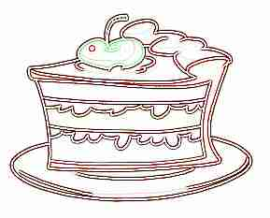
cake lake

- 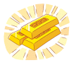
cold gold

- 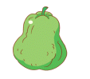
great guava

三、判斷句子，對的打勾錯的打叉：
- □ I want a cola.
□ I want a colas.
- □ Here are a guava.
□ Here are some hot dogs.
- ( ) Can I have a orange?

- ( ) Yes, you can’t.

- □ Can I have a cola?
□ Can I have a apple?

四 Reading 20％

五 Speaking 20％

